Clique aqui caso não visualize corretamente este conteúdo
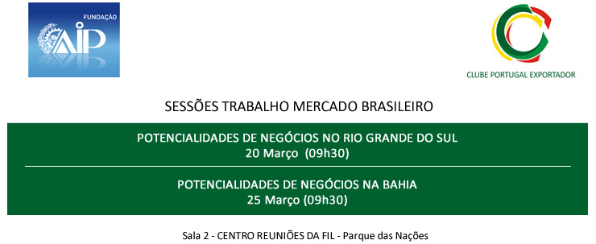
A Fundação AIP organiza um Ciclo de Sessões sobre o MERCADO BRASILEIRO direccionadas respectivamente às:
POTENCIALIDADES DE NEGÓCIOS NO RIO GRANDE DO SUL
Dia 20 Março pelas 09h30 - SALA 2 DO CRFIL - Centro de Reuniões da FIL (Parque das Nações) com o seguinte
programa:
09h30 | Abertura  Representante AIP
09h40 | Intervenção “Rio Grande do Sul - Um Estado aberto ao Investimento e ao Comércio"  Presidente da Câmara Portuguesa de Comércio no Rio Grande do Sul, Décio Gianelli Martins
10h10 | Intervenção “Os sectores mais dinâmicos da economia do Rio Grande do Sul"  ex-Presidente da Câmara Portuguesa de Comércio no Rio Grande do Sul, Joaquim Firmino
10h30 | Intervenção “Porquê investir no Rio Grande do Sul?"  Administradora da empresa Irmãos Tavares, Arlete Tavares
10h50 | Debate
POTENCIALIDADES DE NEGÓCIOS NA BAHIA
Dia 25 Março pelas 09h30 - SALA 2 DO CRFIL - Centro de Reuniões da FIL (Parque das Nações) no decorrer da qual o Superintendente do SEBRAE - Agência de Apoio ao Empreendedor e Pequeno Empresário da Bahia, Edival Passos, abordará “As potencialidades empresariais e de negócios para as micro e pequenas empresas na Bahia, bem como o papel facilitador e apoio que o Sebrae poderá desenvolver com as empresas interessadas”, seguindo-se um período de debate.
Dado o interesse de que estas sessões se revestem para as empresas portuguesas, temos o maior prazer em convidar V. Exa. a estar presente nas mesmas, solicitando confirmação de presença através do envio da FICHA DE INSCRIÇÃO anexa devidamente preenchida, para clubeportugalexportador@aip.pt.

PARA MAIS INFORMAÇÕES CONTACTAR:
AIP – Feiras, Congressos e Eventos
DEPARTAMENTO DE RELAÇÕES INTERNACIONAIS DA AIP-FCE
Tel.: 21 892 1761 | e-mail: clubeportugalexportador@aip.pt
Ficha de Inscrição

